

Руководство пользователя

“Комбинированная балка” v. 2.1

Содержание

Введение 3

1. Описание пользовательского интерфейса 4

1.1. Общие замечания 4

1.2. Расчётная схема 6

1.3. Сечения и материалы 7

1.4. Результаты расчёта 7

2. Расчётные положения 9

2.1. Общие замечания 9

2.2. СП 266.13330.2016 9

2.2.1. Воздействия 9

2.2.2. Комбинации воздействий 9

2.2.3. Силовые факторы и перемещения от комбинации воздействий 11

2.2.4. Определение геометрических характеристик композитного сечения 12

2.2.5. Расчёт по прочности на действие изгибающих моментов 13

2.2.6. Жесткопластический материал 13

2.2.7. Определение усилий для расчёта упоров 13

2.3. СП 35.13330.201 14

2.3.1. Гипотеза плоской плиты 14

2.3.2. Учёт развития пластических деформаций в стальной балке 14

2.3.3. Учёт усадки и ползучести бетона 14

2.3.4. Определение усилий для расчёта упоров 17

3. Примеры расчёта 21

3.1. СП 266.13330.2016 21

3.2. СП 35.13330.2011 45

# Введение

Программа “Комбинированная балка” предназначена для выполнения расчёта комбинированной балки на действие положительного изгибающего момента в соответствии с СП 266.1325800.2016 “Конструкции сталежелезобетонные. Правила проектирования” с Изменением №1 (далее СП 266.1325800.2016) или СП 35.13330.2011 с Изменениями №1 и №2 (далее СП 35.13330.2011). Перечень выполняемых проверок представлен в таблице 1.

Таблица 1

Перечень проверок, реализованных в программе “Комбинированная балка”

|  |  |  |
| --- | --- | --- |
| **Проверка** | **Пункты** | **Норма** |
| Расчёт по прочности на действие изгибающих моментов при монтаже | 8.2.1 ф. (41) | СП 16.13330.2017 |
| Расчёт по прочности на действие положительных изгибающих моментов | 6.2.1.2; 6.2.1.3; 6.2.1.4; 6.2.1.5 | СП 266.1325800.2016 |
| 9.5; 9.7; 9.9; 9.15 (Табл.9.3);  9.16; 9.19 (Табл. 9.4, 9.5);  Приложение Щ (Щ.2); Приложение Э (Э.1 а)) | СП 35.13330.2011 |
| Расчёт по прочности на действие положительных изгибающих моментов (жёсткопластический материал) | 6.2.1.6 | СП 266.1325800.2016 |
| Расчёт по прочности на действие поперечной силы | 6.2.2; 8.2.1 ф. (42) | СП 266.1325800.2016  СП 16.13330.2017 |
| Расчёт по прочности объединения железобетона и стали упорами | 9.1.2.1 ф. (9.5) – (9.7); 9.1.2.1а | СП 16.13330.2017 |
| 9.29 (9.8);  Приложение Ю (Ю.2, Ю.4) | СП 35.13330.2011 |

Также программа выполняет расчёт перемещений. Результат расчёта представляется в виде изображения упругой линии с выводом экстремальных значений.

Руководство пользователя состоит из трёх глав. В первой главе представлено описание пользовательского интерфейса. Вторая глава содержит расчётные положения, на которые, по мнению разработчика программы, следует обратить особое внимание. Третья глава содержит подробные примеры расчёта комбинированной балки, в которых представлены формулы, реализованные в программе.

# Описание пользовательского интерфейса

## Общие замечания

Вид пользовательского интерфейса зависит от выбранного свода правил. Выбор выполняется с помощью переключателя (рисунок 1).



Рис 1 Переключатель норматива расчёта

Главное окно программы содержит вкладки “Расчётная схема”, “Сечение и материалы” и “Результаты расчёта”. На рисунках 2 – 4 показан вид пользовательского интерфейса при переключателе установленным в позицию СП 266.1325800.2016.

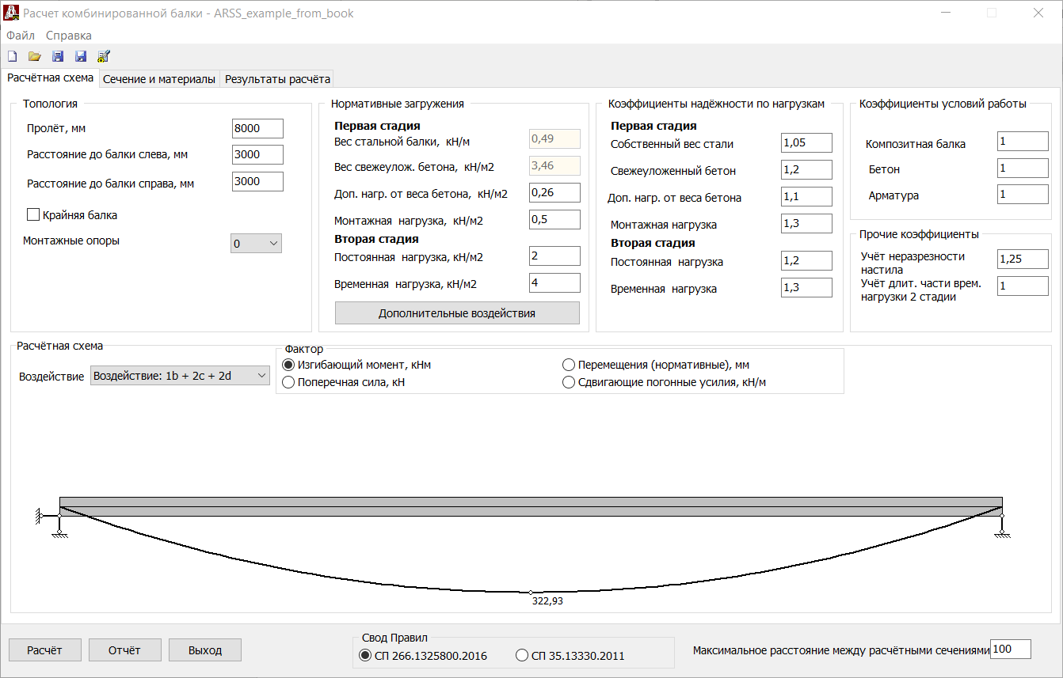

Рис. 2. Вкладка “Расчётная схема”

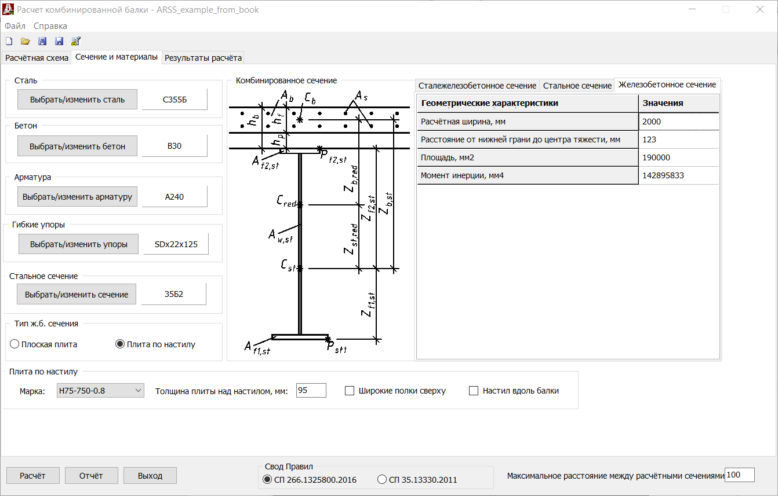

Рис. 3. Вкладка “Сечения и материалы”

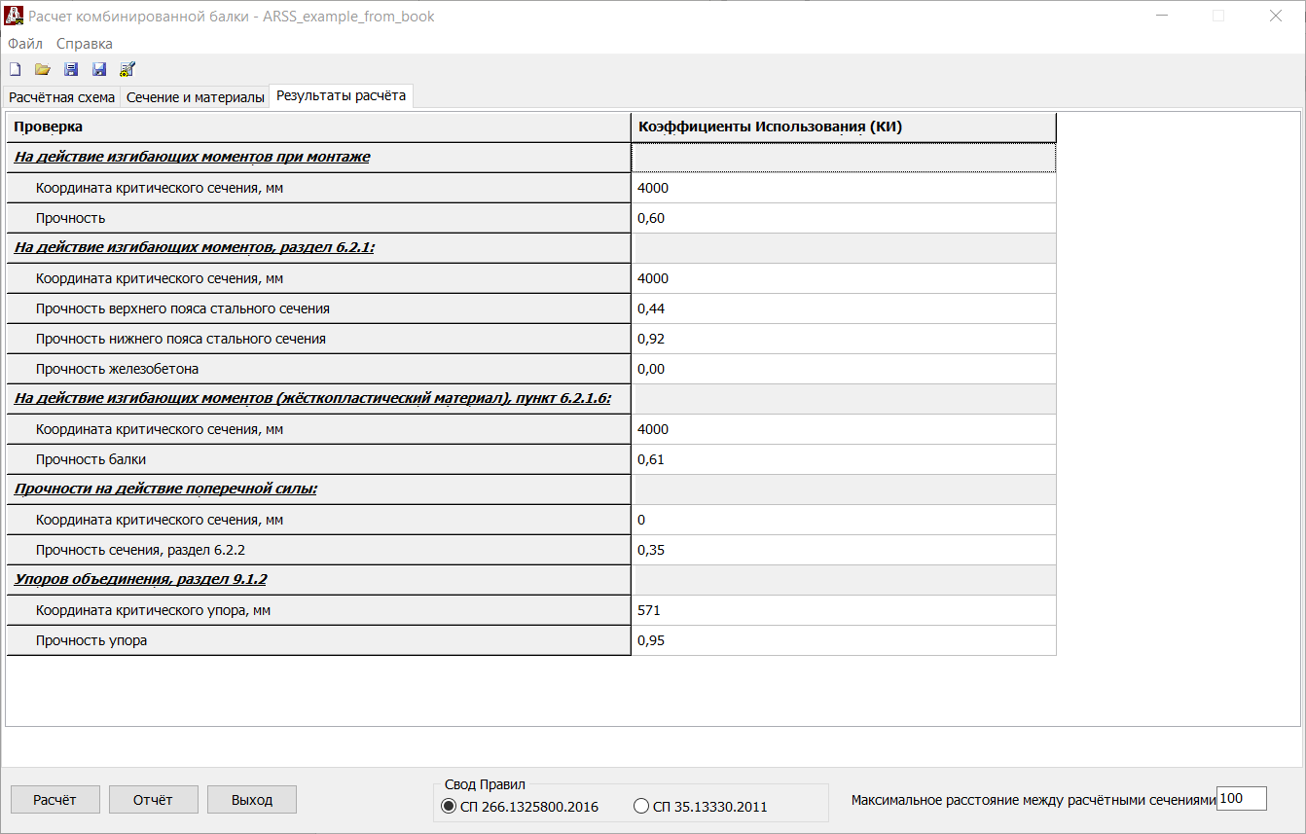

Рис. 4. Вкладка “Результаты расчёт”

При вводе данных выполняется контроль правильности исходных данных, к примеру, при вводе в поле “Пролёт, мм” отрицательного значения, не имеющего физического смысла, появляется окно с предупреждением. После появления окна его следует закрыть, а данные скорректировать (рисунок 5).

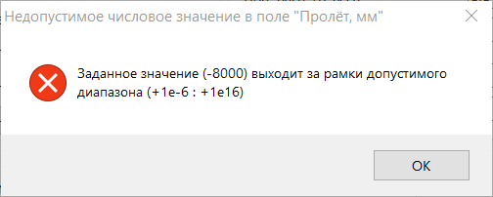

Рис. 5. Окно с предупреждением

Поля ввода данных поддерживают операторы сложения ‘+’, вычитания ‘-’, умножения ‘*’ и деления ‘/’, что позволяет, к примеру, ввести в расчёт конструктивный коэффициент (рисунок 6).

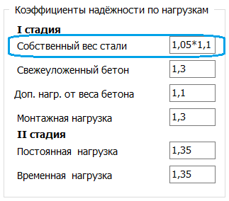

Рис. 6 Пример ввода произведения в поле ввода

## Расчётная схема

Основными данными для ввода во вкладке “Расчётная схема” являются: данные о топологии, загружениях, коэффициентах надёжности по нагрузке и коэффициентах условий работы.

Имеется возможность учёта неразрезной работы настила и количества монтажных опор (рисунок 7).

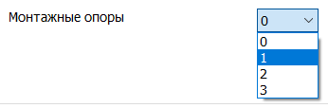

Рис.7. Список выбора количества монтажных опор

Отметим, что монтажные опоры оказывают влияние на коэффициенты использования балки и упоров. К примеру, при одной монтажной опоре, коэффициент использования нижнего пояса по прочности снижается, а коэффициент использования по прочности упора увеличивается.

## Сечения и материалы

На вкладке “Сечения и материалы” есть возможность задавать значения материалов в соответствии с таблицей 2

Таблица 2

Перечень материалов, задаваемых в программе “Комбинированная балка”

|  |  |
| --- | --- |
| **Материал** | **Нормы** |
| Сталь | СП 16.13330.2017 Изм.1 Таблица B.4  ГОСТ 27772-2015 Таблица 5 |
| Бетон | СП 63.13330.2018 Таблица 6.7  СП 35.13330.2011 Таблицы 7.6, 7.11, 7.12 |
| Арматура | СП 63.13330.2018 Таблица 6.13 |
| Гибкие упоры | ГОСТ Р 55738-2013 |
| Прокатное сечение | ГОСТ Р 57837-2017 |
| Профилированный настил | ГОСТ 24045-2016 |

Флаг “Широкие полки сверху” влияет на расчёт приведённой толщины бетон, ф. (6.2) СП 266.1325800.2016. Отметим, что при широких полках сверху, приведённая толщина бетона, а следовательно, и собственный вес бетона получаются меньше, чем при обратном варианте.

Флаг “Настил вдоль балки” влияет на расчёт понижающего коэффициента несущей способности упоров при применении настила, п. 9.1.2.1а СП 266.1325800.2016 (рисунок 8).

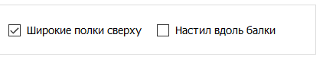

Рис.8 Флаги “Широкие полк сверху” и “Настил вдоль балки”

## Результаты расчёта

Основные результаты расчёта – коэффициенты использования приведены на вкладке “Результаты расчёта” (рисунок 4). Вычисленные геометрические характеристики композитного сечения приведены на вкладке “Сечения и материалы” (рисунок 3). На вкладке “Расчётная схема” (рисунок 2) отображаются эпюры изгибающих моментов, поперечных сил, упругой линии балки и сдвигающих погонных усилий. Выбор отображаемого фактора выполняется переключателями (рисунок 9).



Рис.9. Переключатели отображаемых факторов

Имеется возможность с помощью выпадающего списка выводить факторы для различных воздействий рисунок 10).

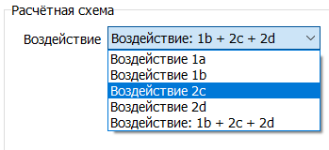

Рис. 10. Выпадающий список с воздействиями

# Расчётные положения

## Общие замечания

Данная глава содержит расчётные положения, на которые, по мнению разработчика программы, следует обратить особое внимание. Расчётные положения, являющиеся идентичными при расчётах в соответствии с СП 266.13330.2016 и СП 35.13330.2011 приводятся только в разделе 2.1 СП 266.13330.2016. В разделе 2.2 СП 35.13330.2011 приводятся положения, применяемые исключительно при расчёте по СП 35.13330.2011.

Основные отличия расчётных положений СП 266.13330.2016 и СП 35.13330.2011 приведены ниже:

1. В СП 35.13330.2011 отсутствуют положения о расчёте комбинированной балки с бетонной частью выполненной по профилировнному настилу;
2. В СП 35.13330.2011 приводятся положения по расчёту напряжений от усадки и ползучести бетона;
3. В СП 35.13330.2011 приводятся положения по учёту пластических деформаций стальной балки;
4. В СП 35.13330.2011 приводятся положения для построения эпюры погонных сдвигающих усилий в шве объединения стальной и бетонной частей.

## СП 266.13330.2016

## Воздействия

В программе существует возможность учесть следующие воздействия:

* Собственный вес стальной балки (учитывается автоматически);
* Собственный вес настила (в случае применения) (учитывается автоматически);
* Собственный вес свежеуложенного бетона (учитывается автоматически);
* Дополнительная нагрузка от собственного веса бетона;
* Монтажные нагрузки;
* Снятие монтажных опор (учитывается автоматически);
* Постоянные нагрузки на стадии эксплуатации;
* Временные нагрузки на стадии эксплуатации.

Дополнительная нагрузка от собственного веса, к примеру, позволяет учесть “перелив” бетона при прогибе настила более 1/10 высоты сечения плиты.

## Комбинации воздействий

При расчёте сталежелезобетонных конструкций удобно применять понятия стадия работы и этап работы. Стадия работы определяется частями сечения балки воспринимающей нагрузки.Этап работы определяет совокупность воздействия воспринимаемых балкой. Стадии работы обозначаются арабскими цифрами. Этапы работы обозначаются латинскими буквами.

Информация о стадиях работы и этапах работы, применяемых в программе приведена в таблице 3

Таблица 3

Стадии и этапы работы в программе “Комбинированная балка”

|  |  |  |  |
| --- | --- | --- | --- |
| **Стадии** | | **Этап работы** | |
| **Обозначения** | **Части сечения воспринимающие нагрузки** | **Обозначения** | **Совокупность воздействий** |
| **1** | Стальная часть сечения | **a** | Собственный вес стальной балки;  Собственный вес настила;  Собственный вес свежеуложенного бетона;  Дополнительная нагрузка от собственного веса бетона;  Монтажные нагрузки. |
| **1** | Стальная часть сечения | **b** | Собственный вес стальной балки;  Собственный вес настила;  Собственный вес свежеуложенного бетона;  Дополнительная нагрузка от собственного веса бетона. |
| **2** | Стальная и железобетонная части сечения | **с** | Снятие монтажных опор |
| **d** | Постоянные нагрузки на стадии эксплуатации;  Временные нагрузки на стадии эксплуатации. |

При расчёте по СП 266.13330.2016, на 1 стадии работы на этапах a и b имеется возможность учесть неразрезную работу профилированного настила при передаче нагрузки. Для этого необходимо ввести требуемое значение в поле “Учёт неразрезной работы настила” (рисунок 11).

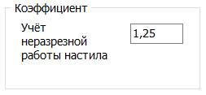

Рис. 11. Учёт неразрезной работы настила

При расчёте по СП 266.13330.2016, предусмотрена возможность учесть уравновешенных в поперечном сталежелезобетонном сечении напряжений, возникающих на уровне центра тяжести поперечного сечения бетона от его ползучести, обжатия поперечных швов сборной плиты, усадки бетона и изменения температуры. Для этого необходимо нажать кнопку “Дополнительные воздействия” (рисунок 12).

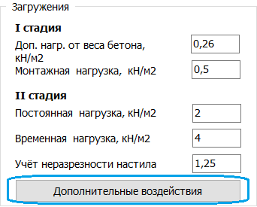

Рис. 12. Кнопка “Дополнительные воздействия”

И ввести в появившиеся диалоговое окно “Дополнительные воздействия” данные (рисунок 13).

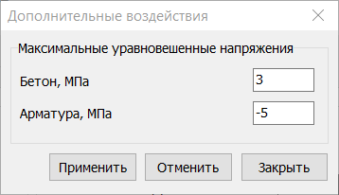

Рис. 13. Диалоговое окно “Дополнительные воздействия”

При расчёте СП 35.13330.2011 расчёт напряжений от усадки и ползучести выполняется автоматически.

## Силовые факторы и перемещения от комбинации воздействий

Силовые факторы от комбинаций воздействий определяются по формулам ниже.

При проверке прочности стального сечения при монтаже:

|  |  |
| --- | --- |
| $$M_{1a}=M_{1a}$$ | (1) |

При проверке прочности на действие изгибающего момента.

Изгибающий момент 1 стадии:

|  |  |
| --- | --- |
| $$M_{1b}=M_{1b}$$ | (2) |

Изгибающий момент 2 стадии:

|  |  |
| --- | --- |
| $$M_{2}=M_{2a}+M_{2b}$$ | (3) |

Изгибающий момент полный:

|  |  |
| --- | --- |
| $$M=M_{1b}+M_{2}$$ | (4) |

При проверки прочности упоров:

|  |  |
| --- | --- |
| $$Q_{2}=Q_{2a}+Q_{2b}$$ | (5) |

Так как при 2 стадии работы конструкция является статически определимой, при определении силовых факторов 2 стадии учёт ползучести бетона, обжатие поперечных швов, образование поперечных трещин в растянутых зонах железобетонной плиты, а также усадка бетона и изменение температуры не учитывается.

Определение перемещений выполняется по формуле:

|  |  |
| --- | --- |
| $$f=f_{1b}+f_{2a}+f_{2b}$$ | (6) |

При определении перемещений $f_{2a}$ *и $f_{2b}$*  жёсткость определяется по формуле:

|  |  |
| --- | --- |
| $$EI=E_{b,τ}∙I_{red}$$ | (7) |

где $E_{b,τ}$— модуль деформации бетона с учётом ползучести бетона определяем по СП 63.13330 по формуле:

|  |  |
| --- | --- |
| $$E_{b,τ}=\frac{E_{b}}{1+φ_{b,cr}}$$ | (8) |

Рис. 12. Диалоговое окно для ввода уравновешенных напряжений

## Определение геометрических характеристик композитного сечения

Начало координат расположено в центре тяжести стального сечения. Ось “Y” направлена по направлению к верхней полки и располагается в плоскости стенки. Ось “X” в плоскости перпендикулярной стенки таки образом, чтобы получить правую систему координат.

Определение расчётной ширины железобетонного сечения в случаи концевой балки, а также в случаи отличающихся расстояний между рассчитываемой балкой и балками расположенными слева и справа выполняется по формуле:

|  |  |
| --- | --- |
| $$b_{sl}=2∙min(b_{sl.l},b_{sl.r})$$ | (9) |

где $b_{sl.l}$– расчётная ширина слева от рассчитываемой балки;

$b_{sl.r}$– расчётная ширина справа от рассчитываемой балки.

## Расчёт по прочности на действие изгибающих моментов

Расчёт выполняется на действие положительного изгибающего момента $M_{2}$ (вызывающего в верхнем поясе сжатие в соответствии с ф. (6.39), (6.40), (6.43), (6.44), (6.47), (6.48).

## Жесткопластический материал

Расчёт выполняется без учёта армирования. Важно отметить, что при проверке упоров, реализованной в программе, жёсткопластический материал не предполагается. Принимать решение о достаточной несущей способности упоров, рассчитанных программой, в этом случае не следует.

## Определение усилий для расчёта упоров

Форма эпюры сдвигающих усилий предполагается подобной форме эпюры поперечных сил. Для проверки упоров, программа определяет нормальные напряжения в сечениях, расположенных между упорами, а затем, для каждого из упоров определяется сдвигающее усилие, действующее на упор по формуле:

|  |  |
| --- | --- |
| $$S_{iQ}=(σ_{bl.Q}∙A_{b}+σ_{sl.Q}∙A_{s})-(σ_{br.Q}∙A_{b}+σ_{sr.Q}∙A_{s})$$ | (10) |

где $σ_{bl.Q}$, $σ_{Qbr.Q}$– напряжения при гипотезе плоских сечений в центре тяжести поперечного сечения бетона в сечениях находящихся слева и справа от рассматриваемого упора от воздействий второй стадии работы конструкции, вызывающих изгиб, но не больше чем $R_{b }$;

$σ_{sl.Q}$, $σ_{sr.Q}$– напряжения при гипотезе плоских сечений в продольной арматуре в сечениях находящихся слева и справа от рассматриваемого упора от воздействий второй стадии работы конструкции, вызывающих изгиб соответственно, но не больше чем $R_{s }.$

При определении нормальных напряжений принимается модуль деформации бетона с учётом ползучести бетона $E_{b,τ}$, формула (8).

## СП 35.13330.201

## Гипотеза плоской плиты

Некоторые из расчётных положений СП 35.13330.2011 основаны на методе “плоской плиты”. К примеру, расчёт ползучести, см. п. 9.7 СП 35.13330.2011, расчёт прочности, см. табл. 9.4 СП 35.13330.2011. Применимость метода определяется неравенством:

|  |  |
| --- | --- |
| $$E_{b}⋅I_{b}≤0.2∙E_{st}⋅I_{s}$$ | (11) |

Перед началом расчёт выполняется истинность неравенства. При нарушении истинности неравенства появляется предупреждение (рисунок 14).

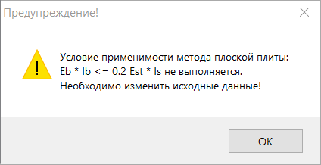

Рис. 14. Предупреждение при не выполнении условия применимости метода плоской плиты

## Учёт развития пластических деформаций в стальной балке

Расчёт развития пластических деформаций в стальной балке выполняется через коэффициенты $ω_{3}$ зависящий от коэффициента $η$ определяемого по таблице 9.5 СП 35.13330.2011. Так как коэффициенты $η$ определены для коэффициентов использования стальной балки по прочности при действии осевой силы не более 0.7 включительно, рисунок 15, при больших значениях коэффициентов использования, коэффициент $η$ принимается равным $η = 0$, что приводит к коэффициенту $ω_{3}=1.0$.

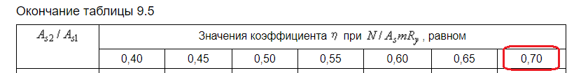

Рис. 15. Граничное значение коэффициента стальной балки по прочности при действии осевой силы

## Учёт усадки и ползучести бетона

Учёт усадки выполняется в соответствии с Приложением Э. В сталежелезобетонных конструкциях усадка бетона сдерживается стальными частями сталежелезобетонной балки, к которым относится стальная двутавровая балка и арматура. Это приводит к возникновению напряжений растяжений в бетоне и напряжений сжатия в арматуре. Напряжения растяжения в бетоне, определяемые в соответствии с формулой (Э.1), имеют знак плюс, а напряжения сжатия в арматуре знак минус. Определение напряжений усадки выполняется как для арматуры, так и для бетона в уровне центра тяжести железобетонной плиты.

Учёт ползучести бетона выполняется с применением условного модуля упругости бетона в соответствии с пунктом Щ.2. Приложения Щ. Ползучесть бетона, также, как и усадка, сдерживается стальными частями сталежелезобетонной балки, к которым относится стальная двутавровая балка и арматура. Это, также, как и при усадке, приводит к возникновению напряжений растяжений в бетоне и напряжений сжатия в арматуре.

В соответствии с пунктом 9.7 СП 35.13330.2011 учёт напряжений от ползучести производится при выполнении условия:

|  |  |
| --- | --- |
| $$σ_{ef}≥0.2∙R_{b}$$ | (12) |

В случае выполнения условия (12), определение напряжений от ползучести, условно, выполняется как для арматуры, так и для бетона в уровне центра тяжести железобетонной плиты в соответствии с формулами (13) и (14), полученными из формулы (Щ.14):

|  |  |
| --- | --- |
| $$σ_{b.kr}=\frac{M_{2.DL}}{n_{b.kr}∙W_{b.stb.kr}}-\frac{M_{2.DL}}{n_{b}∙W_{b.stb}}$$ | (13) |

|  |  |
| --- | --- |
|  | (14) |

где $M_{2.DL}$– положительный изгибающий момент от постоянных нагрузок 2 стадии этапов ‘c’ и ‘d’;

$W_{b.stb}$– момент сопротивления сталежелезобетонного сечения в уровне центра тяжести бетонной части сталежелезобетонного сечения;

$W_{b.stb.kr}$– момент сопротивления сталежелезобетонного сечения в уровне центра тяжести бетонной части сталежелезобетонного сечения определённый при условном модуле упругости.

В случае невыполнения условия (12) напряжения от ползучести в бетоне $σ_{b.kr}$ и арматуре $σ_{r.kr}$ принимаются равными нулю, $σ_{b.kr}=0 МПа$ и $σ_{r.kr}=0 МПа$

Напряжения растяжения в бетоне, определяемые в соответствии с формулой (13), имеют знак минус, а напряжения сжатия в арматуре, определяемые по формуле (14) знак плюс.

Учитывая различные правила знаков при определении напряжений от усадки и ползучести, результирующие напряжения, учитываемые в формулах таблицы 9.4, определяются по формулам (15) и (16).

|  |  |
| --- | --- |
|  | (15) |
|  | (16) |

Для проверки сечений, в которых результирующие напряжения растяжения от усадки и ползучести в бетоне $σ_{bi}$ превышают напряжения сжатия в бетоне от действия расчётных вертикальных нагрузок, дополнительно к расчётным случаям ‘А’, ‘Б’ и ‘В’ согласно таблице 9.4, добавлен расчётный случай ‘Е’. Расчёт коэффициентов использования стального верхнего и нижнего поясов сталежелезобетонной балки в случае ‘Е’ выполняется в соответствии с формулами (17) и (18).

|  |  |
| --- | --- |
| $$fl_s2_ratio=\frac{M}{ω{∙W}_{s2,s}}$$ | (17) |
| $$fl_s1_ratio=\frac{M}{ω{∙W}_{s1,s}}$$ | (18) |

## Определение усилий для расчёта упоров

Так как при действительной работе балки гипотеза плоских сечений выполняется не для всех зон, к примеру имеется отступление в опорной зоне, эпюра погонных сдвигающих усилий не будет подобна эпюре поперечных сил. Эпюра погонных сдвигающих усилий будет отличаться плавностью, в ней будут отсутствовать резкие скачки характерные для эпюры поперечных сил в местах приложения сосредоточенных воздействий, в частности реакций.

Для построения эпюры погонных сдвигающих усилий выполняется расчёт сдвигающих усилий на расчётных участках. Под расчётными участками понимаются участки, расположенные между расчётными сечениями. В качестве расчётных сечений приняты следующие сечения:

1. Опоры;
2. Сечение с максимальным изгибающим моментом;
3. Сечение на расстоянии от конца плиты (балки) $0.36∙(h+b_{sl})$.

Предполагая, что расчётные сечения следует определять при второй стадии работы конструкции (в работу включены как стальные, так и железобетонные сечения) определим на половине длины рассматриваемой балки расчётные участки. Информация о расчётных участках и сечениях представлена в таблице ниже.

|  |  |  |  |
| --- | --- | --- | --- |
| **#** | **Обозначение** | **Координаты граничных сечений участков** | |
| **Слева** | **Справа** |
| 1 | $$a_{e}$$ | 0 | $$0.36∙(h+b_{sl})$$ |
| 2 | $$a_{1}$$ | $$0.36∙(h+b_{sl})$$ | L/2 |
| 3 | $$a_{1}$$ | L/2 | $$L-0.36∙(h+b_{sl})$$ |
| 4 | $$a_{e}$$ | $$L-0.36∙(h+b_{sl})$$ | L |
| Примечание: обозначение участков 1 и 2, а также 3 и 4 приняты одинаковыми на основании симметрии конструкции относительно сечения в середине пролёта. | | | |

Для удобства вычислений построение эпюры погонных сдвигающих усилий делится на три шага.

На первом шаге строится эпюра погонных сдвигающих усилий от воздействий второй стадии работы конструкции, вызывающих изгиб.

На втором шаге строится эпюра погонных сдвигающих усилий от воздействий второй стадии работы конструкции, вызывающей сжатие или растяжение конструкции. В актуальной версии программы второй шаг не реализован.

На третьем шаге выполняется сложение эпюр погонных сдвигающих усилий, полученных на первом и втором шагах.

Рассмотрим первый шаг. Для построения эпюры погонных сдвигающих усилий на каждом из участков определяются действующие усилия сдвига по формуле:

|  |  |
| --- | --- |
| $$S_{iQ}=(σ_{bl.Q}∙A_{b}+σ_{sl.Q}∙A_{r})-(σ_{br.Q}∙A_{b}+σ_{sr.Q}∙A_{r})$$ | (19) |

где $σ_{bl.Q}$, $σ_{Qbr.Q}$ *–* напряжения при гипотезе плоских сечений в центре тяжести поперечного сечения бетона в левом и правом сечениях расчётного участка соответственно от воздействий второй стадии работы конструкции, вызывающих изгиб, но не больше чем $R_{b }$;

$σ_{sl.Q}$, $σ_{sr.Q}$– напряжения при гипотезе плоских сечений в продольной арматуре в левом и правом сечениях расчётного участка от воздействий второй стадии работы конструкции, вызывающих изгиб соответственно, но не больше чем $R_{s }.$

Эпюры погонных сдвигающих усилий определяется ломанной, построенной по ординатам, приведённым в таблице ниже:

|  |  |  |
| --- | --- | --- |
| **#** | **Координата** | **Значение** |
| 1 | 0 | 0 |
| 2 | $$a_{e}/2$$ | $$\overline{s_{eQ}}=\frac{1.15∙S_{eQ}}{a_{e}}$$ |
| 3 | $$a_{e}{+a}_{1}/2$$ | $$\overline{s_{1Q}}=\frac{S_{1Q}}{a_{1}}$$ |
| 4 | L/2 | 0 |
| 5 | ${L-(a}_{e}{+a}_{1}/2$) | $$\overline{s_{1Q}}=\frac{S_{1Q}}{a_{1}}$$ |
| 6 | $$L-a_{e}/2$$ | $$\overline{s_{eQ}}=\frac{1.15∙S_{eQ}}{a_{e}}$$ |
| 7 | $$L$$ | 0 |

Полученная эпюра погонных сдвигающих усилий (рисунок 15).

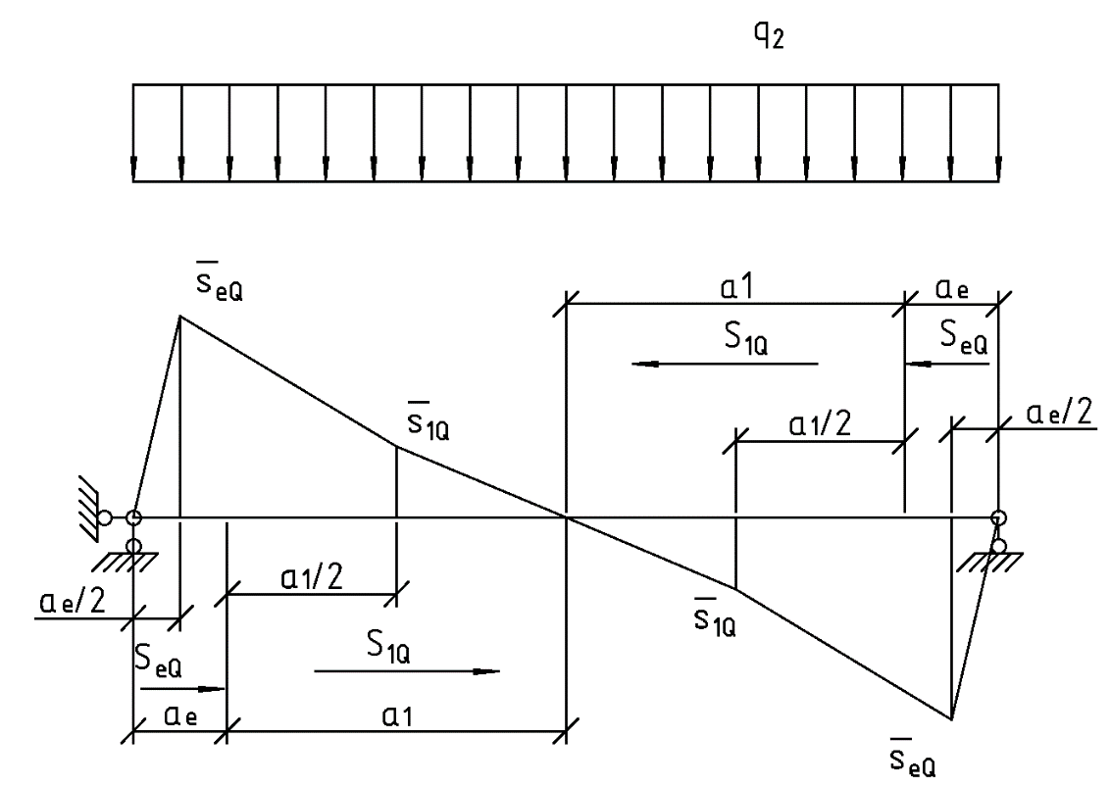

Рис. 15. Эпюра погонных сдвигающих усилий от воздействий второй стадии работы конструкции, вызывающих изгиб

Рассмотрим второй шаг. Для построения эпюры погонных сдвигающих усилий на каждом из участков определяются действующие усилия сдвига по формуле:

|  |  |
| --- | --- |
| $$S_{iN}=σ_{b.N}∙A_{b}+σ_{s.N}∙A_{r}$$ | (20) |

где $σ_{b.N}$*–* напряжение при гипотезе плоских сечений в центре тяжести поперечного сечения бетона в левом сечении расчётного участка от воздействий второй стадии работы, вызывающих сжатие или растяжение конструкции, но не больше чем $R_{b }$;

$σ_{s.N}$– напряжение при гипотезе плоских сечений в продольной арматуре в левом сечении расчётного участка от воздействий второй стадии работы, вызывающих сжатие или растяжение конструкции, но не больше, чем $R_{s }.$

Отметим, что к воздействиям второй стадии работы, вызывающем сжатие или растяжение конструкции кроме внешнего воздействия $N_{2 }$ относятся напряжения от ползучести $σ_{сr}$, усадки $σ_{shr}$ и температур $σ_{t}$.

Эпюры погонных сдвигающих усилий определяется ломанной, построенной по ординатам таблицы представленной ниже:

|  |  |  |
| --- | --- | --- |
| **#** | **Координата** | **Значение** |
| 1 | 0 | $$\overline{{s'}_{eN}}=\frac{S_{eN}}{{0.5∙a}_{e}}$$ |
| 2 | $$a_{e}/2$$ | $$\overline{s_{eN}}=\frac{S_{eN}}{a_{e}}$$ |
| 3 | $$a_{e}{+a}_{1}/2$$ | $$\overline{s_{eN}}=\frac{S_{eN}}{a_{e}}$$ |
| 4 | L/2 | $$\overline{{s'}_{eN}}=\frac{S_{eN}}{{0.5∙a}_{e}}$$ |

Полученная эпюра погонных сдвигающих усилий (рисунок 16):

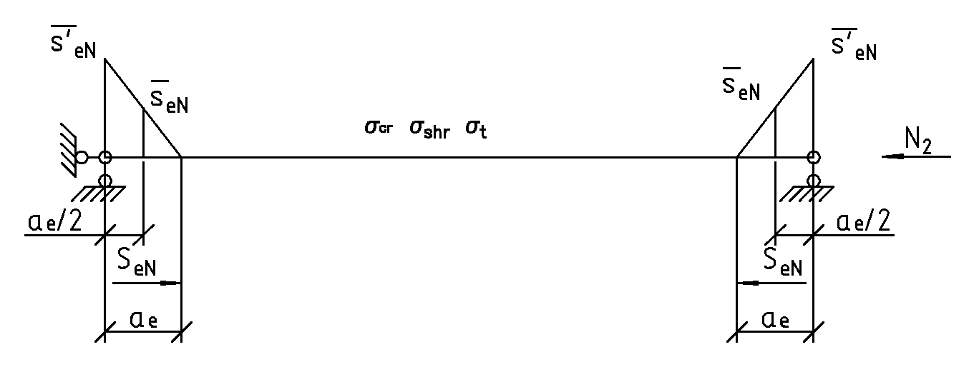

Рис. 16. Эпюра погонных сдвигающих усилий от воздействий второй стадии работы конструкции, вызывающих сжатие или растяжение конструкции

Рассмотрим третий шаг. Эпюра сдвигающий усилий от всех воздействии строится по координатам таблицы ниже:

|  |  |  |
| --- | --- | --- |
| **#** | **Координата** | **Значение** |
| 1 | 0 | $$\overline{{s'}_{e}}=\frac{S_{eN}}{{0.5∙a}_{e}}$$ |
| 2 | $$a_{e}/2$$ | $$\overline{s_{e}}=\frac{1.15∙S_{eQ}}{a_{e}}+\frac{S_{eN}}{a_{e}}$$ |
| 3 | $$a_{e}{+a}_{1}/2$$ | $$\overline{s_{l}}=\frac{S_{1Q}}{a_{1}}$$ |
| 4 | L/2 | 0 |
| 5 | ${L-(a}_{e}{+a}_{1}/2$) | $$\overline{s_{l}}=\frac{S_{1Q}}{a_{1}}$$ |
| 6 | $$L-a_{e}/2$$ | $$\overline{s_{e}}=\frac{1.15∙S_{eQ}}{a_{e}}+\frac{S_{eN}}{a_{e}}$$ |
| 7 | 0 | $$\overline{{s'}_{e}}=\frac{S_{eN}}{{0.5∙a}_{e}}$$ |

Итоговая эпюра погонных сдвигающих усилий (рисунок 17):

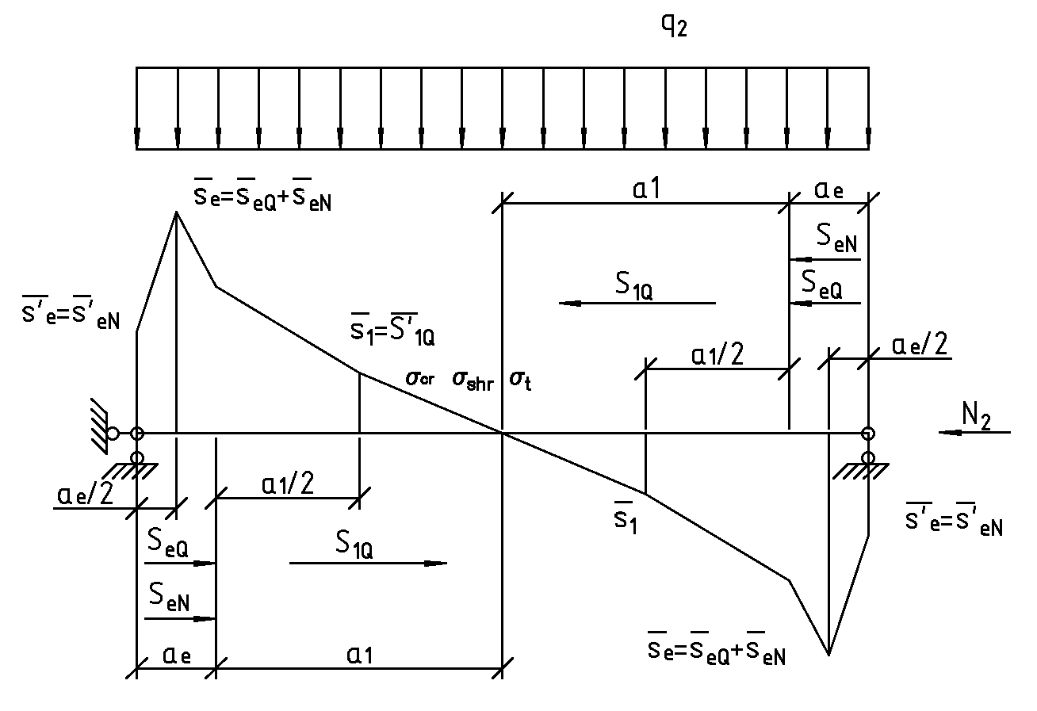

Рис. 17. Эпюра погонных сдвигающих усилий от всех воздействий второй стадии работы конструкции

Усилия для расчёта каждого упора определяются интегрированием эпюры погонных сдвигающих сил, на соответствующих длинах.

# Примеры расчёта

## СП 266.13330.2016

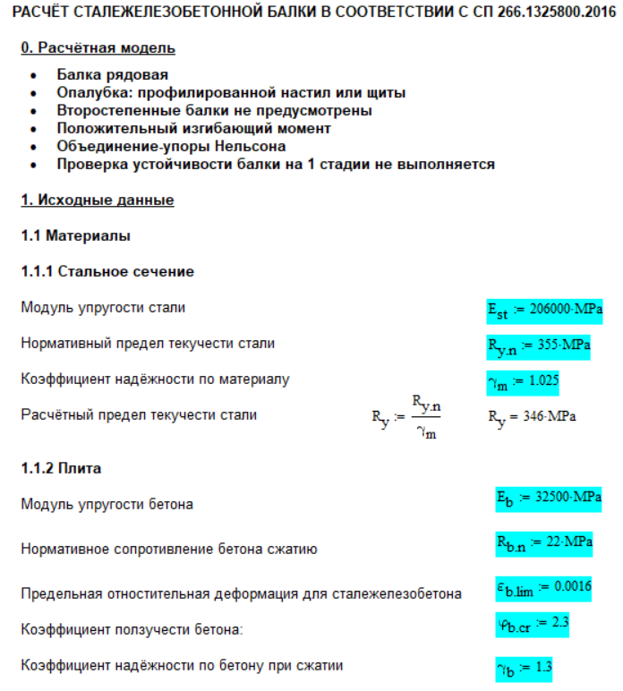

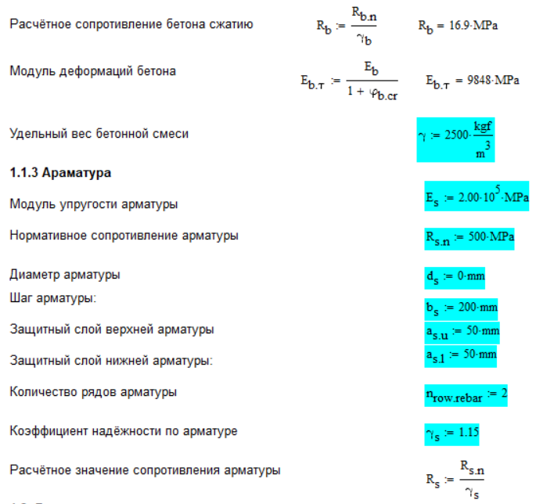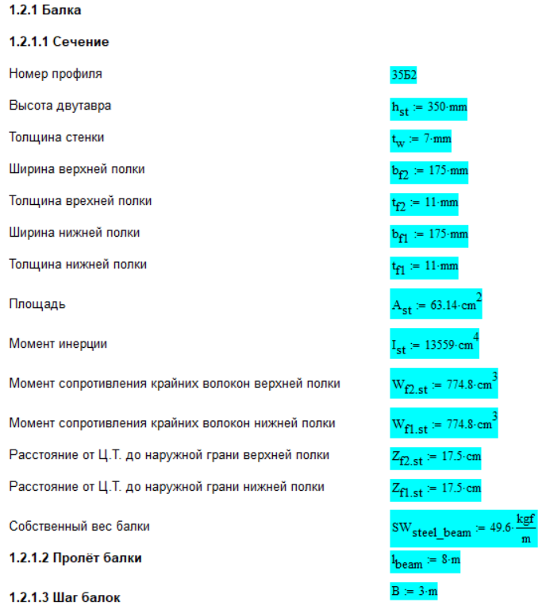

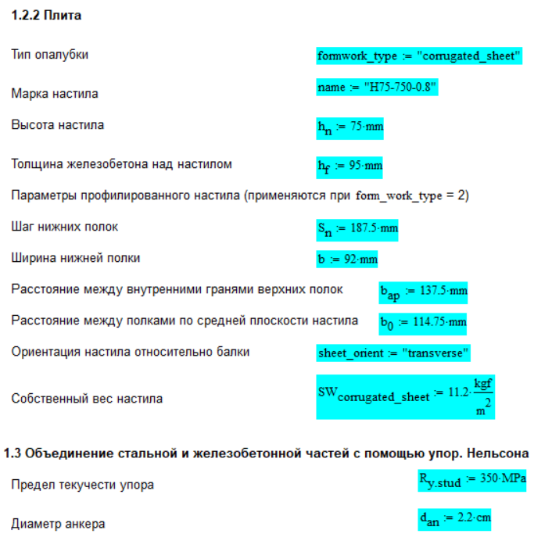

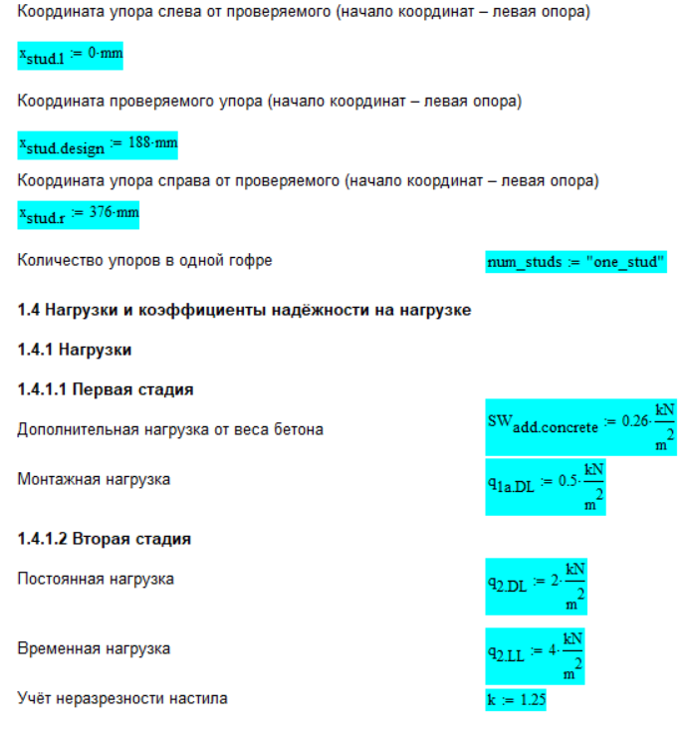

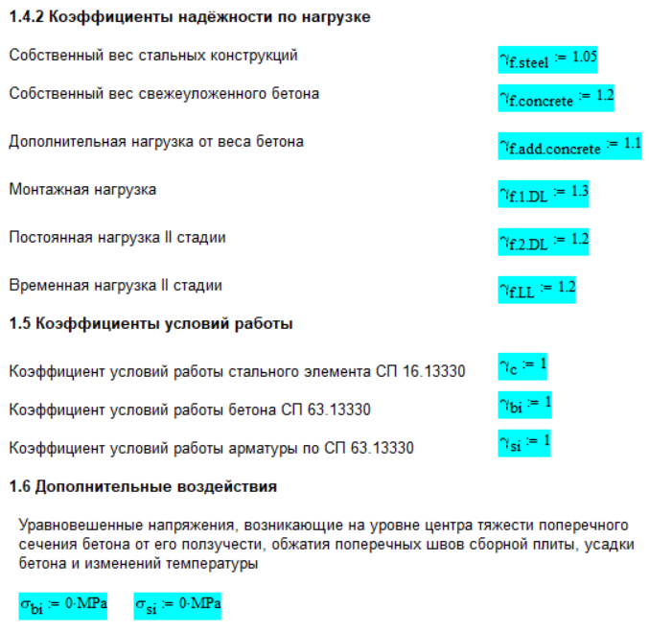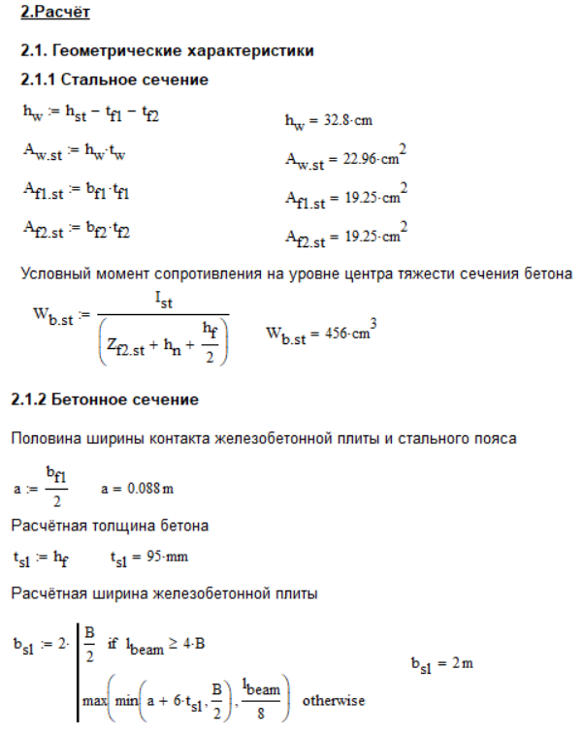

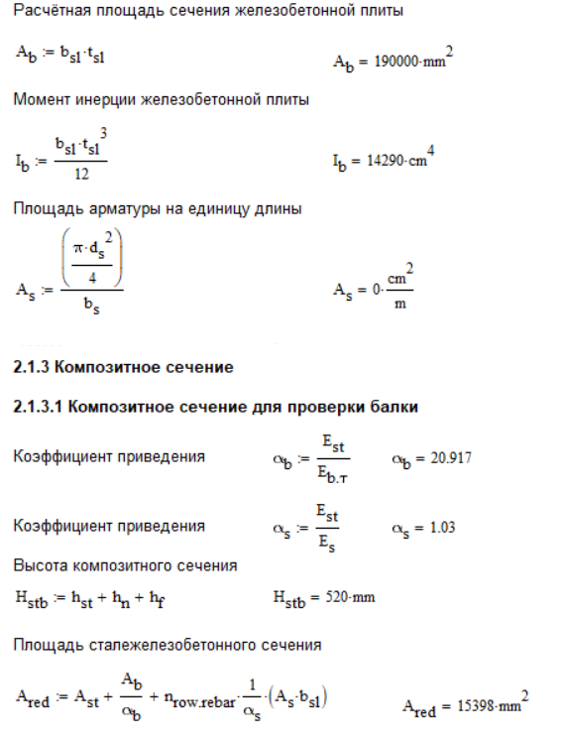

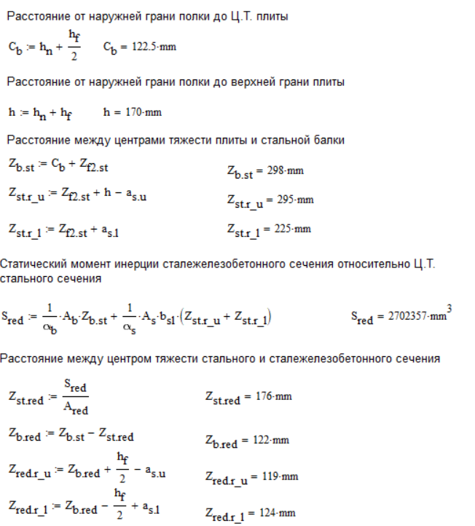

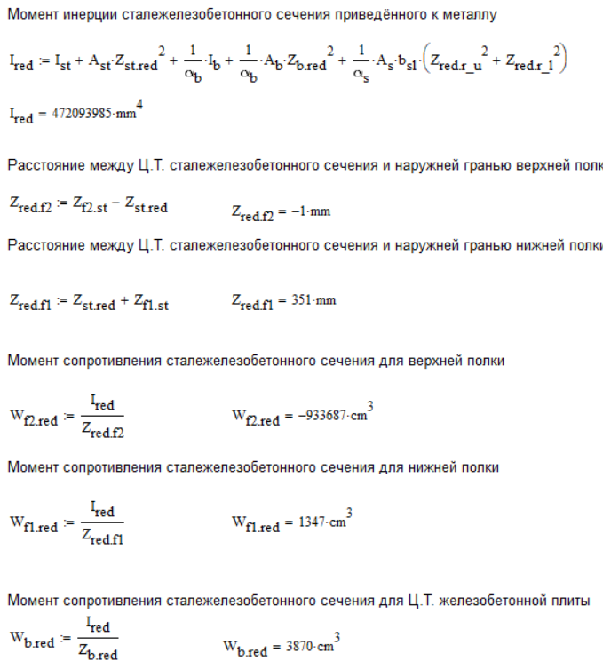

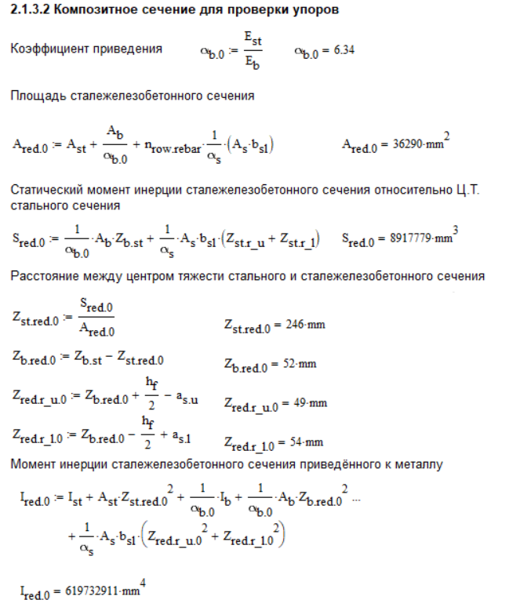

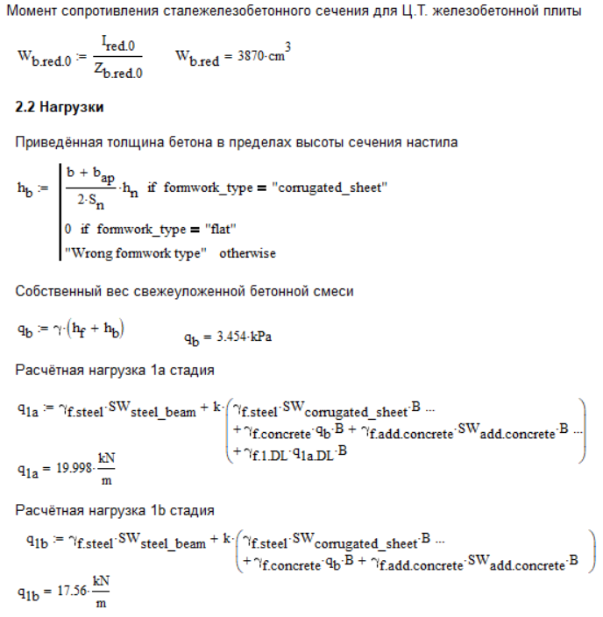

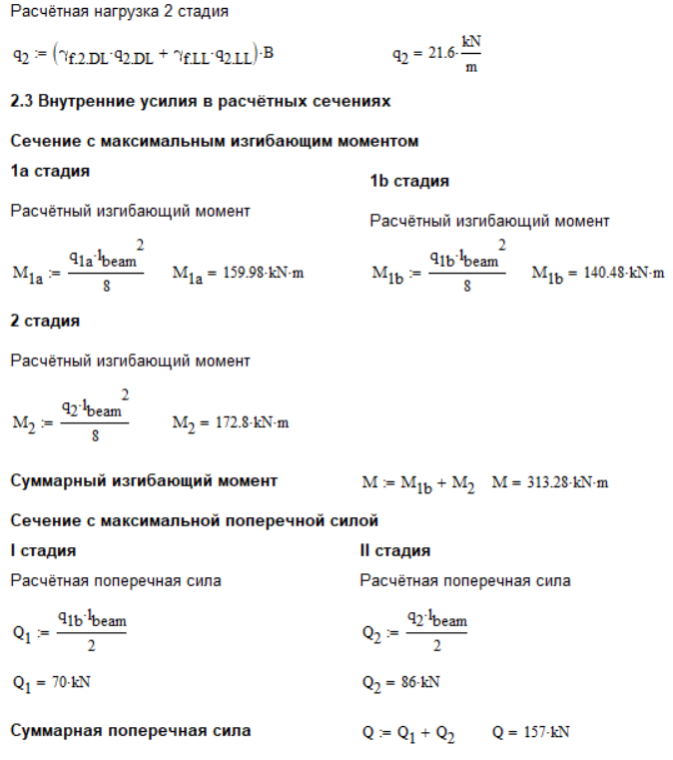

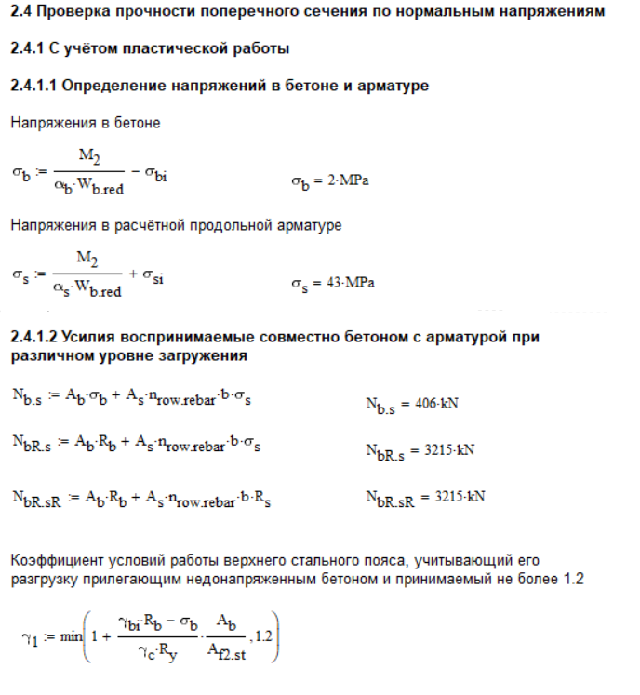

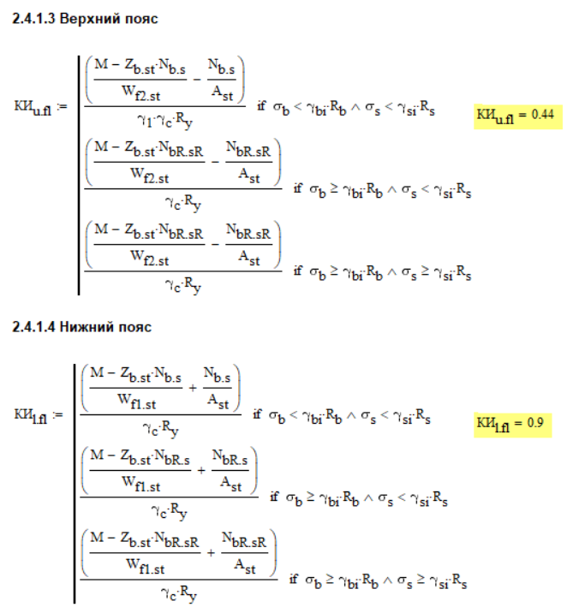

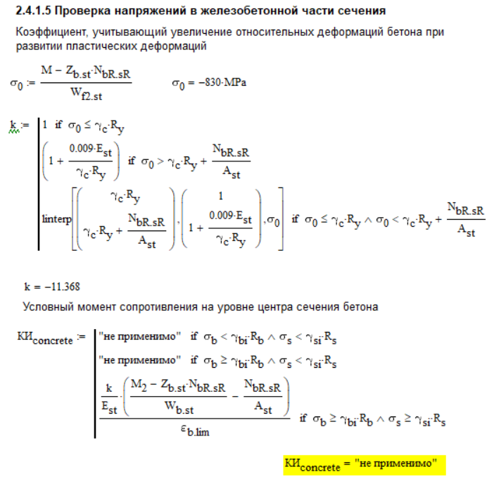

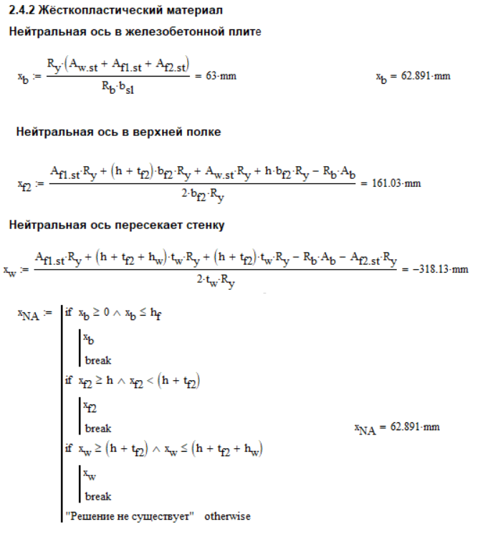

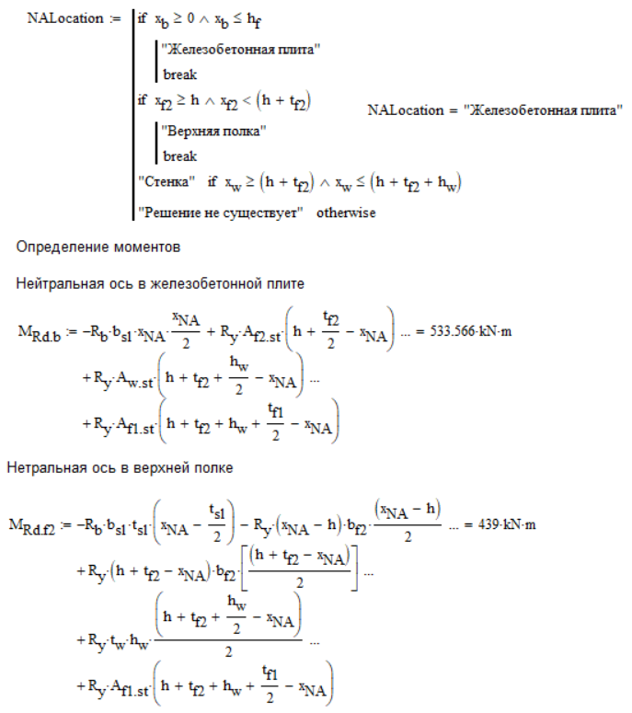

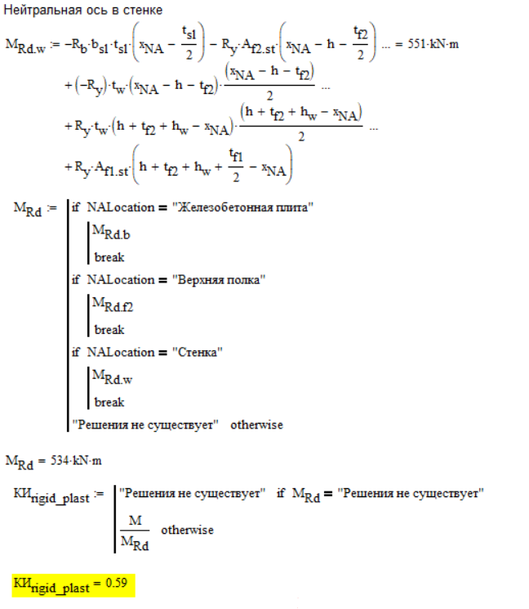

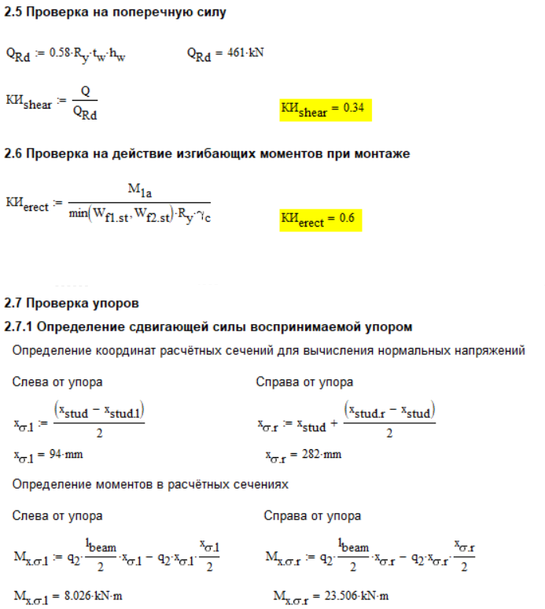

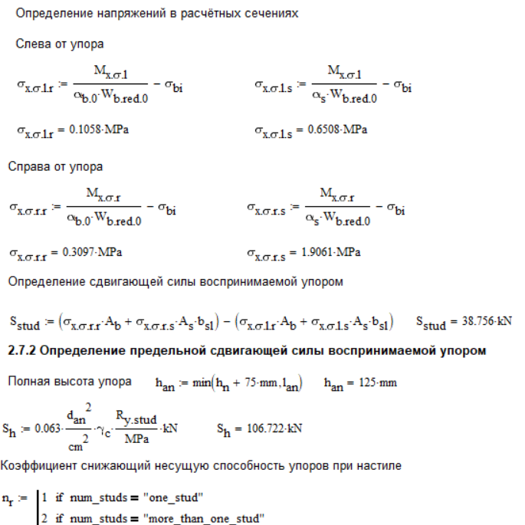

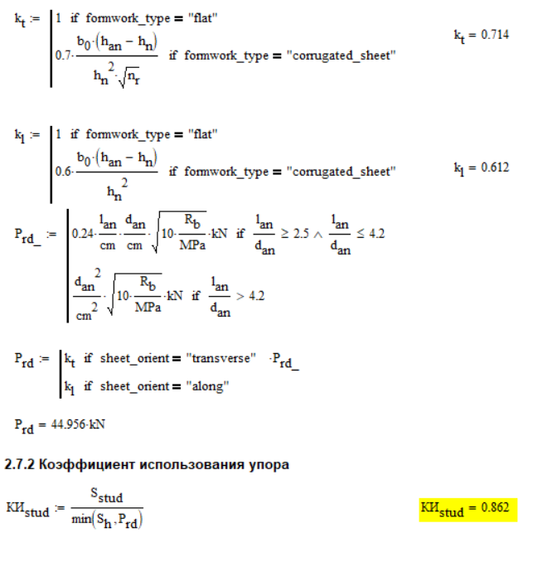

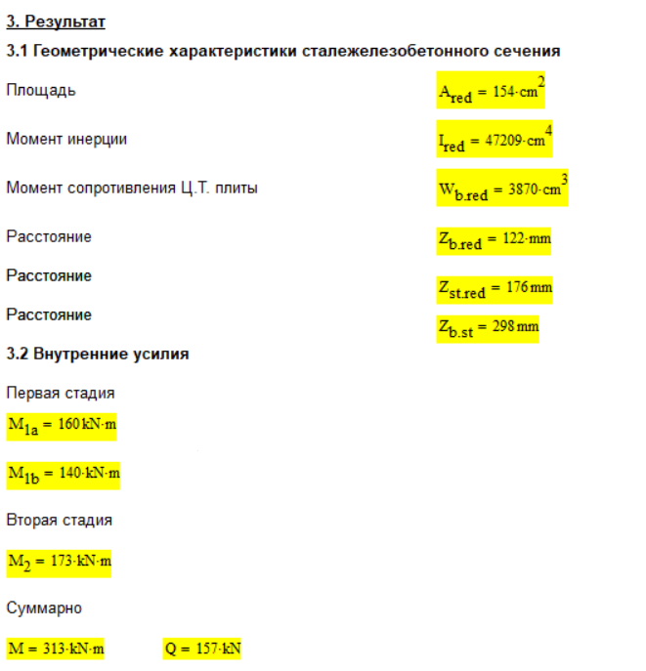

/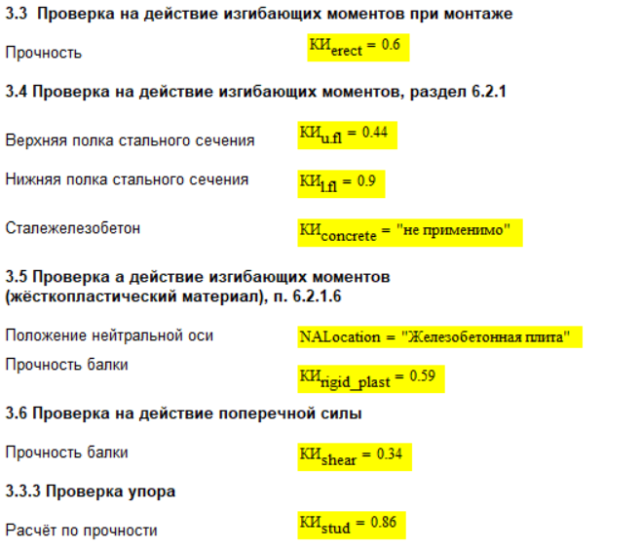

## СП 35.13330.2011

